BIODATA MAHASISWA
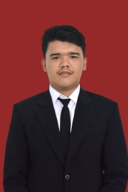
I. IDENTITAS DIRI
Nama : Ridwan Taher Lubis
NPM : 182114114
Tempat/Tgl. Lahir : Ampung siala/09 Juni 2000
Jenis Kelamin : Laki-Laki
Agama : Islam
Anak Ke : 2 (dua)
Alamat : Ampung Siala, Batang Natal, Mandailing Natal, Sumut
No. Telp/.Hp : 082363038876
Dosen Pembimbing : apt. Minda Sari Lubis, S.Farm, M.Si
Judul Skripsi : Formulasi Sediaan Minuman Serbuk Jeli Lidah Buaya
(Aloe vera (L.) Burm.f.)
II. PENDIDIKAN
SD : SDN 256 Muarasoma
SLTP/SMP : MTS Al-Abror Muarasoma
SLTA/SMA/MA : MAN 5 Mandailing Natal
S1/Fakultas/Prodi : Farmasi/Farmasi
III. ORANG TUA
Nama (Ayah) : Asmar Lubis
Pekerjaan : Wiraswasta
Nama (Ibu) : Nurainun Lubis
Pekerjaan : Wiraswasta
Alamat : Ampung Siala, Batang Natal, Mandailing Natal, Sumut
Medan, 30 November 2022
Hormat Saya

Ridwan Taher Lubis

